**C++程序设计**

**实践报告**

姓名：张博康

学号：2014211383

班级：2014211309

**一、依赖环境**

* 为了C++11的支持，需要如下编译器的要求
  + MSVC >= 14 (2015)
  + GCC >= 5
* SQLite 3 （已经集成在include目录下）
* Qt5

**二、特性**

* 使用C++11编写
* 实现了简单反射，可以通过GetClassByName通过字符串获得相应类的对象
* 使用反射工厂来创建Pokemon对象，配合多态大大简化代码并提供扩展性
* 通过宏注入获得类元数据，实现ORM（对象关系模型）封装SQLite数据库操作，运用访问者模式来自动生成SQL语句
* 使用JSON提高协议的可扩展性
* 良好的人机交互界面，支持多用户同时在线
* 健全的错误恢复处理

**三、界面设计**

登陆界面



游戏主界面



用户列表

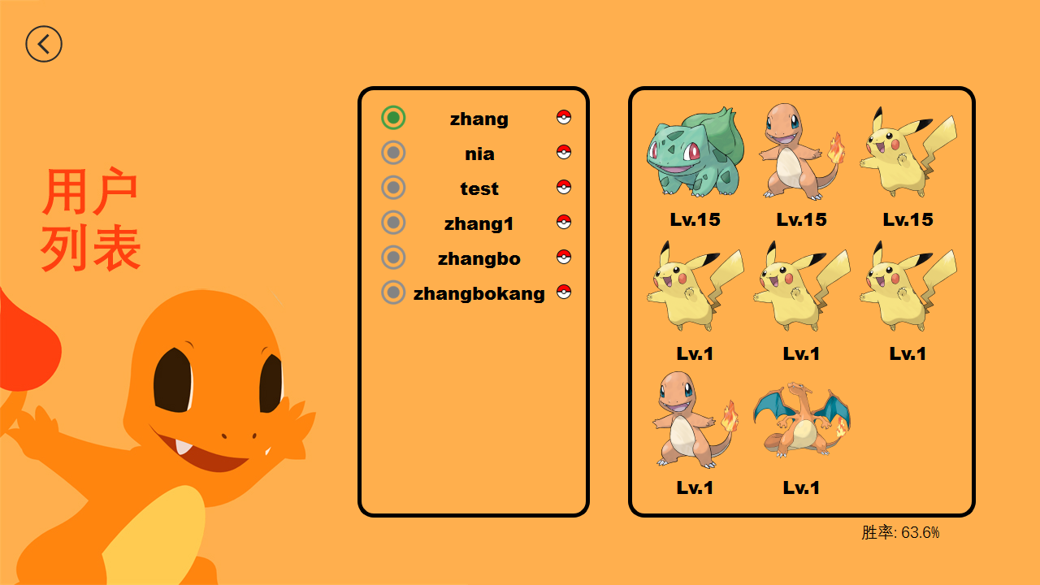

抓取

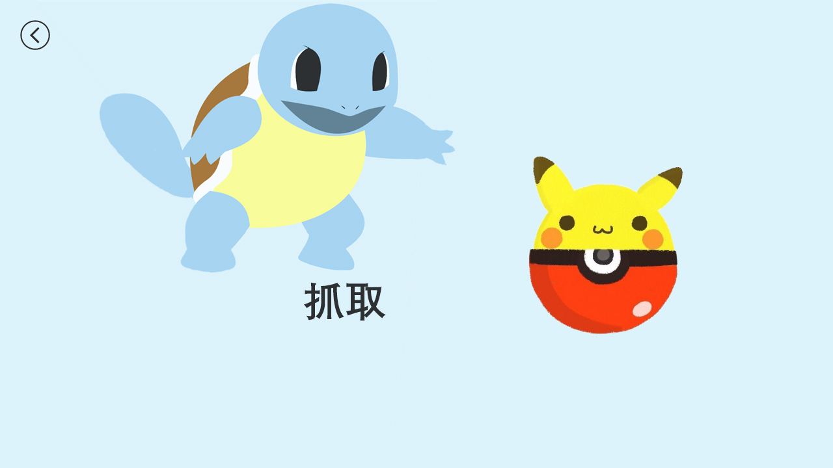

背包

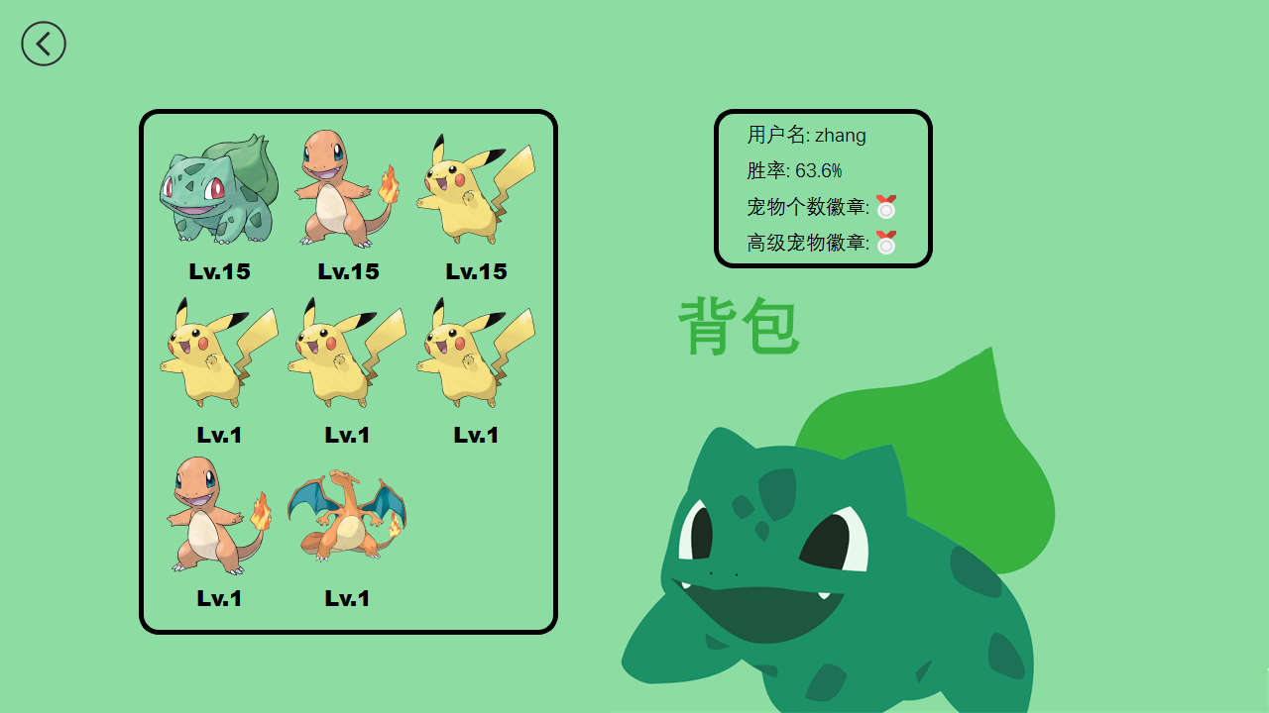

对战

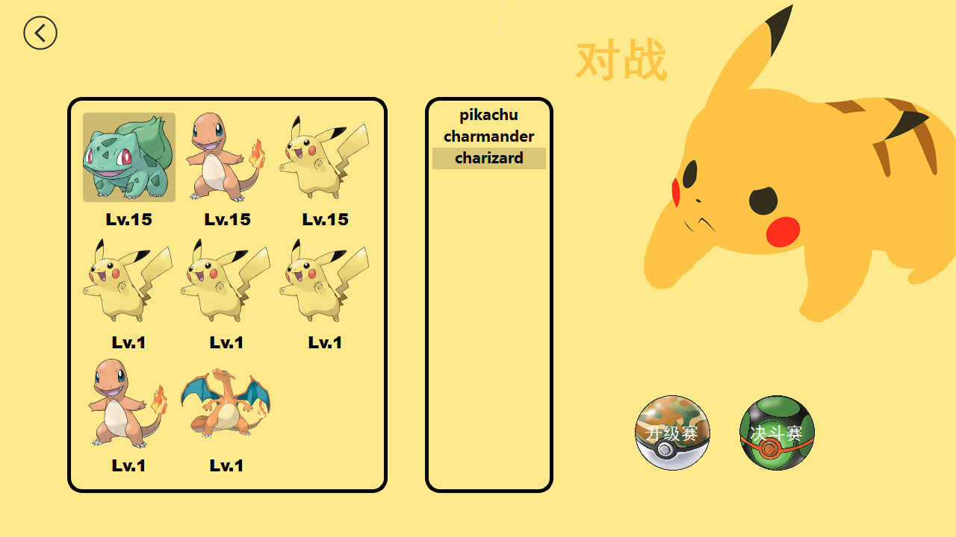

实时对战

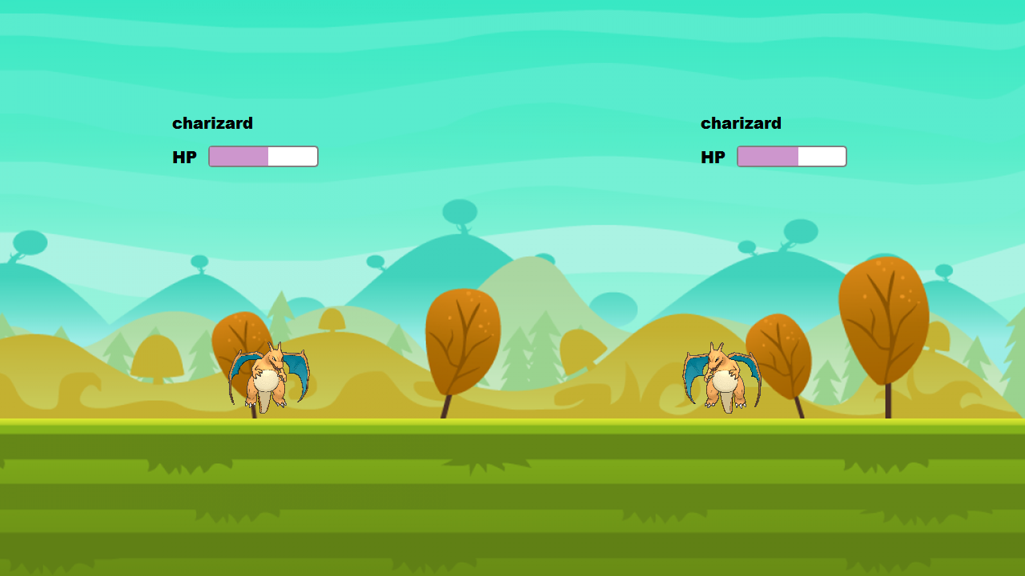

对战结束

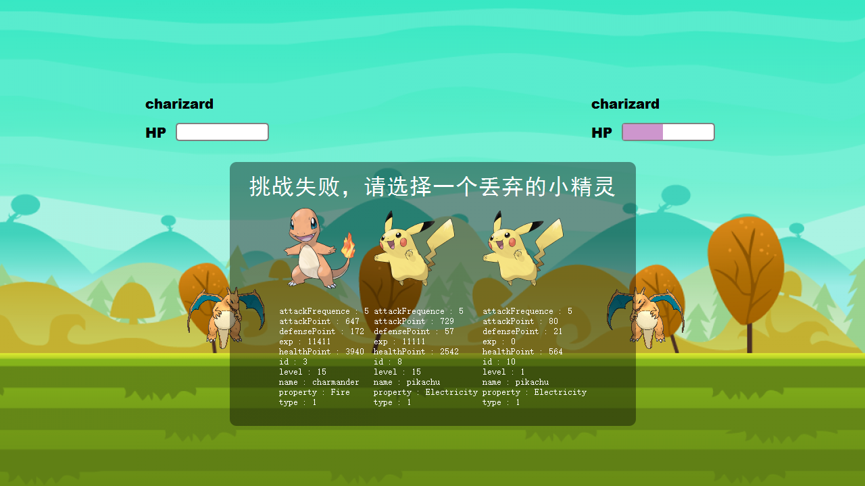

**四、框架设计**

**五、协议设计**

登陆:

{"define" : LOG_IN, "username" : username, "password" : password}

{"define" : LOG_IN_SUCCESS/LOG_IN_FAIL_WP/LOG_IN_FAIL_AO/SERVER_ERROR}

注册:

{"define" : SIGN_UP, "username" : username, "password" : password}

{"define" : SIGN_UP_SUCCESS/SIGN_UP_FAIL/SERVER_ERROR}

获取在线用户列表:

{"define" : GET_ONLINE_LIST}

{"define" : QUERY_SUCCESS/SERVER_ERROR, "info" : [list]}

获取离线用户列表:

{"define" : GET_OFFLINE_LIST}

{"define" : QUERY_SUCCESS/SERVER_ERROR, "info" : [list]}

获取用户背包内容:

{"define" : GET_USER_BAG, "username" : username}

{"define" : QUERY_SUCCESS,

"info" : [{"id" : id,

"name" : name,

"level" : level,

"exp" : exp,

"type" : type,

"atttackPoint" : ap,

"defensePoint" : dp,

"healthPoint" : hp,

"attackFrequence" : af,

"property" : property

}]}

{"define" : SERVER_ERROR}

获取用户成就:

{"define" : GET_USER_ACH}

{"define" : QUERY_SUCCESS,

"rate" : rate,

"sum_ach" : sum ,

"advance_ach" : advance_sum

}

{"define" : SERVER_ERROR}

获取对战精灵列表:

{"define" : GET_POKEMON_LIST}

{"define" : QUERY_SUCCESS, "info" : [list]}

{"define" : SERVER_ERROR}

获取对战精灵信息:

{"define" : GET_POKEMON_INFO}

{"define" : QUERY_SUCCESS,

"info" : {"name" : name,

"type" : type,

"attackPoint" : ap,

"defensePoint" : dp,

"healthPoint" : hp,

"attackFrequence" : af,

"property" : property,

"exp" : exp}

}

{"define" : SERVER_ERROR}

反馈对战胜利:

{"define" : GAME_WIN,

"get" : acquire_pokemon, #对战胜利小精灵的名字

"name" : user_pokemon, #用户对战小精灵的名字

"type": type,

"attackPoint" : ap,

"defensePoint" : dp,

"healthPoint" : hp,

"attackFrequence" : af,

"property" : property,

"level" : level,

"exp" : exp,

"id" : id #小精灵信息在数据库中的唯一id

}

{"define" : ACCEPT/SERVER_ERROR}

反馈对战失败:

{"define" : GAME_LOSE, "isLose" : true/false}

if isLose == true:

{"define" : ACCEPT,

"info" : [{"id" : id,

"name" : name,

"level" : level,

"exp" : exp,

"type" : type,

"atttackPoint" : ap,

"defensePoint" : dp,

"healthPoint" : hp,

"attackFrequence" : af,

"property" : property

}]

}

else

{"define" : ACCEPT/SERVER_ERROR}

反馈损失小精灵:

{"define" : LOSE_POKEMON, "id" : id}

{"define" : ACCEPT/SERVER_ERROR}

随机获得一个新小精灵:

{"define" : GET_ONE_POKEMON}

{"define" : ACCEPT, "name" : name}

{"define" : SERVERE_ERROR}

**六、结构说明**

### 通用

#### Connor_Socket::Socket(socket.h)

##### 完成WSA最基本的初始化，加载库文件，以及释放相关资源

#define DEFAULT_BUFLEN 10000 // Socket传输缓冲区大小

#define CLIENT_PORT 5150 // 客户端连接端口

#define SERVER_PORT 2222 // 服务器监听端口

// 单机模式下都指向localhost

#define CLIENT_ADDR "127.0.0.1" // 客户端IP地址

#define SERVER_ADDR "127.0.0.1" // 服务器IP地址

#### Reflector(reflector.h)

##### 反射类，维护类名与之对应构造函数的map

定义：

// 定义生成Pokemon对象的函数指针

typedef Pokemon* (*PTRCreateObject)(std::string, unsigned int, unsigned int, Attribute, int);

// 新建全局函数以new类对象，模拟反射

#define REGISTER(_CLASS_NAME_) \

_CLASS_NAME_* Create##_CLASS_NAME_(std::string name, unsigned int level,\

unsigned int exp, Attribute attribute, int id) \

{ \

return new _CLASS_NAME_(name, level, exp, attribute, id); \

} \

\

RegisterAction createRegister##_CLASS_NAME_( \

#_CLASS_NAME_, (PTRCreateObject)Create##_CLASS_NAME_)

成员函数：

// 使用单例模式，获得Reflector实例

// @return:

// Reflector唯一对象的引用

static Reflector& GetInstance()

{

static Reflector instance;

return instance;

}

// 通过类名获得类的构造函数

// @param:

// className 需要获得的类名

// @return:

// 生成相应类的函数指针

PTRCreateObject GetClassByName(std::string className);

// 将类名和构造函数注册到map中

// @param:

// className 需要注册的类名

// method 生成相应类的函数指针

void RegistClass(std::string className, PTRCreateObject method);

// 隐藏Reflector的构造函数，单例模式只运行使用GetInstance获得Reflector唯一实例

Reflector() {}

成员变量：

// 类名与之对应构造函数的map

std::map<std::string, PTRCreateObject> _classMap;

#### RegisterAction(reflector.h)

###### 注册行为类，通过构造函数以实现自动向Reflector注册

成员函数：

// 将类与回调函数注册到Reflector

// @param:

// className 类名

// PtrCreatFn 创建相应类的回调函数

RegisterAction(std::string className,PTRCreateObject PtrCreateFn);

#### PokemonFactory(pokemonfactory.h)

##### 产生小精灵对象的工厂，通过多态获得小精灵对象

成员函数：

// 产生对战电脑的小精灵实体

// @param:

// name 对战小精灵的名字

// client 与服务器连接的socket指针

// @return:

// 小精灵对象指针

static Pokemon* CreateComputer(std::string name, Connor_Socket::Client *client);

// 产生用户的小精灵实体

// @param:

// str 用户小精灵的序列化数据，包含各种属性

// @return:

// 小精灵对象指针

static Pokemon* CreateUser(std::string str);

#### Pokemon(pokemon.h)

##### 产生小精灵对象的工厂，通过多态获得小精灵对象

定义：

// 获得对象运行时多态类型

// 多编译器支持

#ifdef __GNUC__

#include <cxxabi.h>

#define GET_CLASS_TYPE(_OBJECT_) \

std::string(abi::__cxa_demangle(typeid(_OBJECT_).name(), nullptr, nullptr, nullptr))

#elif _MSC_VER && !__INTEL_COMPILER

#include <typeinfo>

#define GET_CLASS_NAME(_OBJECT_) \

std::string(typeid(_OBJECT_).name())

#define GET_CLASS_TYPE(_OBJECT_) \

GET_CLASS_NAME(_OBJECT_).substr(GET_CLASS_NAME(_OBJECT_).find("class ") + 6, \

GET_CLASS_NAME(_OBJECT_).length() - 6)

#else

#define GET_CLASS_TYPE(_OBJECT_) \

std::string(typeid(_OBJECT_).name())

#endif

#define CRTICAL_RATE 0.1 // 暴击概率

#define MISS_RATE 0.2 // 闪避概率

// 小精灵主属性类别

enum class Type

{

Strength, //高攻击

Tanker, //高生命值

Defensive, //高防御

Swift, //低攻击间隔

};

// 小精灵属性

typedef struct struct_Attribute

{

Type type; // 小精灵主属性类型

int attackPoint; // 攻击力

int defensePoint; // 防御力

int healthPoint; // 生命值

int attackFrequence; // 攻击间隔

}Attribute;

// 经验值列表

const int LEVEL_EXP_LIST[15] = {0, 100, 250, 500, 800, 1200, 1800, 2500,

3300, 4500, 6000, 7000, 8000, 9000, 10000};

成员函数：

// 各种获取属性函数

Type GetType() const { return _attribute.type; }

std::string GetName() const { return _name; }

int GetLevel() const { return _level; }

unsigned long GetExp() const { return _exp; }

int GetAttackPoint() const { return _attribute.attackPoint; }

int GetHealthPoint() const { return _attribute.healthPoint; }

int GetDefensePoint() const { return _attribute.defensePoint; }

int GetAttackFrequence() const { return _attribute.attackFrequence; }

int GetHp() const { return _hp; }

int GetId() const { return _id; }

// 判断是否最近一次攻击为暴击

bool IsCritical() const { return _critical; }

// 小精灵受伤函数

// 小精灵真正受到的伤害 = （damage-小精灵的防御值） * 随机系数

// 同时有几率闪避

// @param:

// damage 受到的伤害

// @return:

// 小精灵是否死亡

virtual bool Hurt(int damage);

// 小精灵攻击函数

// @param:

// opPokemon 攻击小精灵的指针

// @return:

// 攻击造成的伤害

virtual int Attack(Pokemon * opPokemon) = 0;

// 根据获得的经验增加经验值并自动升级，返回是否升级

// @param:

// exp 小精灵获得的经验值

// @return:

// 小精灵是否升级

virtual bool Upgrade(int exp);

// 小精灵升级时各属性的成长

// @param:

// master 小精灵主属性

virtual void Grow(int *master);

// 在攻击、防御、升级时有一定的随机性

// @return:

// 产生随机的比例系数(0~1)

virtual double Bonus();

成员变量：

// 精灵名字

std::string _name;

// 等级

int _level;

// 经验值

unsigned long _exp;

// 各种属性

Attribute _attribute;

// 对战时的实时血量

int _hp;

// 在数据库中对应的唯一id

int _id;

// 暂存最近一次攻击是否暴击

bool _critical;

### 客户端

#### Connor_Socket::Client(client.h)

##### 继承于Socket类，封装winsock，管理socket的发送与接受信息

成员函数：

// 默认构造函数

// 委托到带名字的构造函数，传参为UNKOWN

Client() : Client("UNKNOWN") { }

// 带名字的构造函数，表明与该socket绑定的用户名

// @param:

// name 用户名

Client(string name);

// 注册、登陆时使用的函数

// 建立与服务器的连接

// @param:

// requestInfo json序列化后请求信息

// @return:

// json序列化后的返回信息

// @exception:

// Server关闭连接/发送失败，抛出 runtime_error；

std::string Connect(std::string requestInfo);

// 建立连接后使用此函数向服务器发送数据

// @param:

// requestInfo json序列化后请求信息

// @return:

// json序列化后的返回信息

// @exception:

// Server关闭连接/发送失败，抛出 runtime_error；

std::string Send(std::string requestInfo);

// 关闭与服务器的连接

void Close();

// 获取该client绑定的用户名

// @return:

// 用户名

std::string GetUserName();

成员变量：

// 与服务器通信的socket

SOCKET _connectSocket;

// 服务器的地址信息

SOCKADDR_IN _serverAddr;

// 用户名

std::string _username;

#### Widget(widget.h)

##### 登录及注册界面

成员函数：

// 登陆

void Login();

// 注册

void Signup();

// 初始化UI界面

void InitUi();

// 初始化信号槽

void InitConnect();

成员变量：

// 该widget的ui界面指针

Ui::Widget *ui;

// 与服务器连接的socket指针

Connor_Socket::Client *_client;

#### StackWidget(stackwidget.h)

##### 管理多个视图的切换

成员函数：

// 刷新用户列表信号

void refreshUserList();

// 刷新用户背包信号

void refreshBag();

// 刷新对战界面信号

void refreshFight();

// 设置当前显示的视图

// index = 0 游戏主界面

// index = 1 用户列表界面

// index = 2 抓取界面

// index = 3 用户背包界面

// index = 4 对战选择界面

// @param:

// index 视图的编号

void SetCurrentIndex(int index);

// 返回到主界面

void BackToLobby();

// 初始化UI界面

void InitUi();

// 初始化信号槽

void InitConnect();

成员变量：

// 该widget的ui界面指针

Ui::StackWidget *ui;

// 与服务器连接的socket指针

Connor_Socket::Client *_client;

// 管理多个视图切换的stacklayout

QStackedLayout *_stackLayout;

// 各个分视图指针

GameLobby *_gameLobby;

UserListWidget *_userListWidget;

BagWidget *_bagWidget;

FightWidget *_fightWidget;

ScratchWidget *_scratchWidget;

#### GameLobby(gamelobby.h)

##### 游戏主界面，包括进入四个功能界面的入口

成员函数：

// 鼠标点击在相应的区域信号

void clicked(int type);

// 关闭程序信号

void closeAll();

// 登出

void LogOut();

// 重载鼠标点击事件，对四个不规则区域监测鼠标点击事件

void mousePressEvent(QMouseEvent *event);

// 初始化UI界面

void InitUi();

// 初始化信号槽

void InitConnect();

#### UserListWidget(userlistwidget.h)

##### 用户列表界面，包括查看在线用户和所有用户的背包及胜率

成员函数：

// 返回到主界面信号

void back();

// 设置用户列表界面的内容

void SetUserList();

// 显示背包内容

// @param:

// username 要查看背包的所属用户

void ShowBag(QString username);

// 初始化UI界面

void InitUi();

// 初始化信号槽

void InitConnect();

成员变量：

// 该widget的ui界面指针

Ui::UserListWidget *ui;

// 与服务器连接的socket指针

Connor_Socket::Client *_client;

// 在选择用户背包按钮的mapper

QSignalMapper *_signalMapper;

#### ScratchWidget(scratchwidget.h)

##### 抓取界面，点击精灵球有机率随机获得小精灵

成员函数：

// 返回到主界面信号

void back();

// 重载事件过滤器

// 当鼠标移动到精灵球上对其实现震动动画

bool eventFilter(QObject *watched, QEvent *event);

// 初始化UI界面

void InitUi();

// 初始化信号槽

void InitConnect();

// 该widget的ui界面指针

Ui::ScratchWidget *ui;

// 与服务器连接的socket指针

Connor_Socket::Client *_client;

成员变量：

// 该widget的ui界面指针

Ui::ScratchWidget *ui;

// 与服务器连接的socket指针

Connor_Socket::Client *_client;

#### BagWidget(bagwidget.h)

##### 用户背包界面，包括查看背包内小精灵属性和用户胜率及成就的显示

成员函数：

// 返回到主界面信号

void back();

// 设置背包界面的内容

void SetBag();

// 初始化UI界面

void InitUi();

// 初始化信号槽

void InitConnect();

成员变量：

// 该widget的ui界面指针

Ui::BagWidget *ui;

// 与服务器连接的socket指针

Connor_Socket::Client *_client;

#### FightWidget(fightwidget.h)

##### 对战选择界面，包括选择用户精灵和对战的电脑精灵

成员函数：

// 返回到主界面信号

void back();

// 设置背包界面的内容

void SetBag();

// 对战开始，构建fightroom

// @param:

// isLose 对战失败用户是否会损失小精灵

void FightBegin(bool isLose);

// 重载事件过滤器，监测鼠标对背包小精灵label的点击

bool eventFilter(QObject *watched, QEvent *event);

成员变量：

// 该widget的ui界面指针

Ui::FightWidget *ui;

// 与服务器连接的socket指针

Connor_Socket::Client *_client;

// 父对象指针

QWidget *_parent;

// 选中出战的小精灵

QObject *_select;

#### FightRoom(fightroom.h)

##### 实时对战界面，包括小精灵打斗动画和血量显示以及实时计算

成员函数：

// 开始对战

void Fight();

// 重载关闭事件

void FightRoom::closeEvent(QCloseEvent *event);

// 小精灵普通攻击信号

void attack(QLabel *, QLabel *);

// 小精灵特殊攻击信号

void attack_SP(std::pair<Pokemon *, QLabel *> *, std::pair<Pokemon *, QLabel *> *);

// 游戏结束信号

void over(Pokemon *);

// 小精灵受伤害信号

void hurt(QLabel *attacker, QLabel *suffer);

// 窗口关闭信号

void isClosed();

// 清除掉血文字信号

void clearText();

// 隐藏招式标签信号

void hideLabel();

// 设置普通攻击动画

// @param:

// attacker GUI中攻击方的Label指针

// suffer GUI中被攻击方的Label指针

void setAnimation(QLabel *attacker, QLabel *suffer);

// 设置特殊攻击动画

// @param:

// attacker 攻击方的小精灵对象指针和GUI中的显示Label

// suffer 被攻击方的小精灵对象指针和GUI中的显示Label

void setAnimation_SP(std::pair<Pokemon *, QLabel *> *attacker,

std::pair<Pokemon *, QLabel *> *suffer);

// 对战完成

// @param:

// winner 胜利小精灵的对象指针

void GameComplete(Pokemon *winner);

// 更新双方血量

// @param:

// attacker GUI中攻击方的Label指针

// suffer GUI中被攻击方的Label指针

void UpdateHp(QLabel *attacker, QLabel *suffer);

// 设置掉血数值

void setText();

// 设置招式Label

void setLabel();

// 选择损失的小精灵

void Choose(int);

// 初始化UI界面

void InitUi();

// 初始化信号槽

void InitConnect();

成员变量：

// 该widget的ui界面指针

Ui::FightRoom *ui;

// 与服务器连接的socket指针

Connor_Socket::Client *_client;

// 对战用户方的小精灵对象指针和GUI中的显示Label

std::pair<Pokemon *, QLabel *> _fighter;

// 对战电脑方的小精灵对象指针和GUI中的显示Label

std::pair<Pokemon *, QLabel *> _againster;

// 该场对战用户失败是否会损失小精灵

bool _isLose;

// 在选择损失小精灵所用的信号mapper

QSignalMapper *_signalMapper;

// 标识用户在对战中是否中途退出

bool _quit;

### 服务器

#### Connor_Socket::Server(server.h)

##### 继承于Socket类，封装winsock，管理socket的发送与接受信息

成员函数：

// 构造函数，打开监听接口等待请求

Server();

// 查询用户是否在线

// @param:

// username 需要查询的用户名

// connection 与该用户名绑定的socket

// @return:

// 是否在线

bool Online(std::string username, SOCKET connection);

// 将某用户从在线列表移除

// @param:

// username 需要移除的用户名

void Offline(std::string username);

// 获得在线用户列表

// @return:

// 装载有所有在线用户名的list

std::list<std::string> GetOnlineList();

成员变量：

// 监听客户端访问的socket

SOCKET _listeningSocket;

// 地址信息

SOCKADDR_IN _serverAddr;

// 持有与各个客户端保持通信的线程

std::vector<std::thread> _socketThreads;

// 持有用户名相对应的socket链接

std::unordered_map<std::string, SOCKET> _sockets;

// 连接到服务器的客户端数

size_t _count;

#### Dispatch(dispatch.h)

##### 继承于Socket类，封装winsock，管理socket的发送与接受信息

成员函数：

// 传入SOCKET和Server的构造函数

// @param:

// connection 与相应客户端建立的socket连接

// parent server对象指针

Dispatcher(SOCKET &connection, Connor_Socket::Server *parent);

// 根据请求信息，分发到相应的函数处理请求

// @param:

// requestInfo json序列化后请求信息

// @return:

// json序列化后的返回信息

std::string Dispatch(json requestInfo);

// 登陆处理逻辑

json LoginHandle(json&);

// 注册处理逻辑

json SignupHandle(json&);

// 获取在线用户列表处理逻辑

json OnlineListHandle(json &);

// 查看用户背包处理逻辑

json UserBagHandle(json &);

// 获取离线用户列表处理逻辑

json OfflineListHandle(json &);

// 获取用户成就逻辑

json UserAchievementHandle(json &);

// 获取对战精灵列表处理逻辑

json PokemonListHandle(json &);

// 获取对战精灵信息处理逻辑

json PokemonInfoHandle(json &);

// 对战胜利处理逻辑

json GameWinHandle(json &);

// 对战失败处理逻辑

json GameLoseHandle(json &);

// 损失小精灵处理逻辑

json LosePokemonHandle(json &);

// 为用户随机分发一个宠物小精灵

// @param:

// username 获得小精灵的用户名

// @return:

// 获得小精灵的名字

std::string DispatchPokemon(std::string username);

// 与该Dispatch绑定用户登出

void Logout();

// 获取Dispatcher的内部状态

int getState();

成员变量：

// 代表用户处于什么状态，如在线空闲或对战

int _state;

// 与dispatcher绑定的socket连接

SOCKET _connection;

// 与socket连接绑定的用户名

std::string _username;

// server指针，以访问server维护的在线列表

Connor_Socket::Server *_parent;